我的财务自由之路第1篇

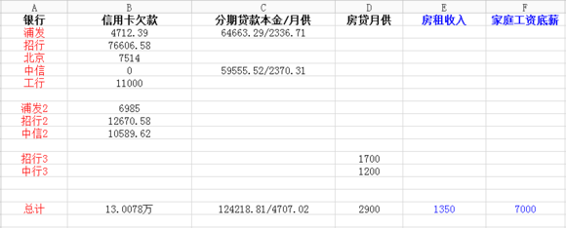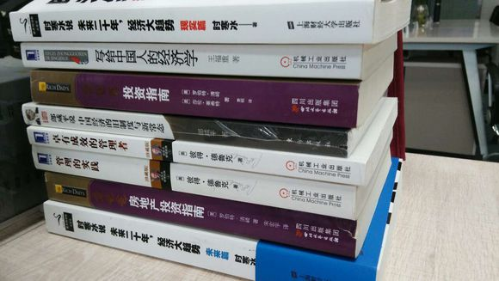
先说下我自己吧，5年前开始接触富爸爸，期间断断续续的学习，但一直在心里琢磨。目前从事投行，看清了所谓大众理财（股票、基金、外汇、房产投机）的真面目。财务自由真的不是空中楼阁，面对当前的就业环境，财务自由显得愈发重要！
两年前我身无分文（实际上还欠了3000）到长沙发展，第一年靠信用卡度日，潜心学习投行的种种技术，现在收入尚可。去年年底，终于在家人的资助首付下，买了第一个公寓，6000/平，总价24万+,零公摊，离两个地铁口500米，一楼是商业综合体，地段是长沙副中心。自从买了第一个房子，学会了如何选房子，如何走流程。后来就让朋友在这座楼里买了一个25平的公寓，总价16.2万，上个月租出去1200/月，租客签合同时连还价的想法都没有。
上个月月底，我终于下定决心，上马第二套。用富爸爸的思路，尽量降低自己的首付买房。所以我在银行贷了6.7万，外加信用卡做首付。这个房子总价17.3万，首付+税费+装修=12.5万。目前行情租低价1350/月，我需要给银行支付的总利息为1200元，而且随着我的还贷，利息越来越少。虽然欠了银行的钱，但我个人认为：我花利息，买的是机会和时间。如果说让我攒够这个首付再去投资，或许已经沧海桑田了。按目前的行情，这两个房子装修后总价52万。按我目前家庭收入状况，5年可以全部还清贷款，甚至信用卡。那时我手里大概有60万资产。有一天我突然想了一下，如果我回老家去，单靠收租，两个房子3000块钱的租金真的够我在老家养老了。苗头出来了！
对于贴吧里一些人的争论，我说一下我自己的观点：
1，富爸爸理论适不适合中国：说实话，我身边的投行朋友都认为富爸爸的美国时代，刚好是当下中国在走的路。广东、湖南、新疆三个省，差异都是天壤之别，何况整个中国，所以笼统说理论适不适合，必须结合实际。
2，房产投资和投机的区别：房子分为刚需房和投机房，跌价的到底是哪种房，这必须搞清楚。很多人说房价要下跌了，买那么多房子到时候死的会很惨，并且举了一个又一个鬼城来说事。经过我的观察，投机性的房产，位置通常都在郊区，面积很大，开盘单价远低于主城区均价，有所谓的远景规划。我想说，你想去投机炒房，就别抱怨暴跌的风险，因为这是定位注定的！我买房子的原则：要求必须是地铁房，周边必须有全面的生活配套。正如清崎所说，我不关心房价涨跌，我要的是现金流-租金。30平左右的小公寓，单价就算波动一两千，又如何呢？租金不会变，在通胀的大环境下，出租房以及自住都是刚需房，价钱很难掉不下来。
3，到底该不该花利息贷款做首付：我是做投行的，在我的定义里，成本分为两种：会计成本和机会成本。很多人不经计算，就说不愿意给银行出利息，非要自己攒钱，身边这样的观念比比皆是。我想说的是，你攒钱的过程中，机会成本将是你的不可承受之重！
4，富爸爸的理论到底该不该信，该信多少：个人认为，富爸爸教的是一个思路，如果你想找一个具体执行方案，那你还是去看所谓的成功学吧。我比较认可富爸爸的主体思路，至于里面更多的细节，我会根据实际环境做判断。我看的书不只是富爸爸，只要是有独立见解的，我都有兴趣。我看的书里，也有两个作者经常是站在对立面的，但这并不妨碍我作为旁观者去学习。
5，清崎在《提高你财商》这本书里说过：世界上大部分的房产是不适合投资的，我在58、赶集上计算过长沙周边包括沿海的房子租售比，确实是这样，很多房子连月供都包不住。
6，清崎第一本之后的书，新观点太少了：确实如此，但少不代表没有。比如说《房地产投资指南》里才有房产收益率计算及提高租金的方法。一本书，哪怕只有一句话能打动自己，这本书就没白读。
7，除了房产，真的就没其他好的投资门路了么？好门路确实有，能不能找到，那要看运气及知识面。我作为投行业务主管，我可以负责任告诉你：P2P、股票、贵金属等等这些，杠杆作用没一个比得上房产，融资方便程度亦是如此。很多人确实从这些纸资产赚了快钱，恭喜你！但你回过头看看，到底有多少人真的赚了？
陪个底儿掉的比比皆是，这个钱来的容易，但机会成本太大。
以上是我的富爸爸学习及实践过程中的一些经验，希望给大家提供参考，更希望大家能提出批评意见！

2015.04

